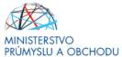
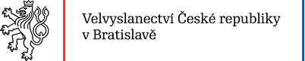
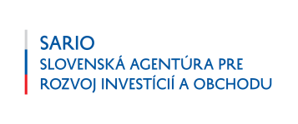

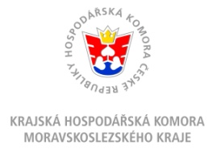
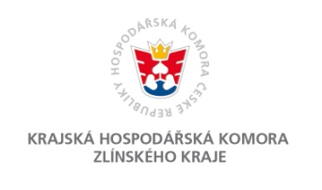
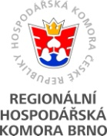
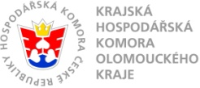
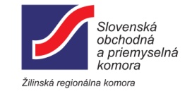

Velvyslanectví České republiky v Bratislavě

ve spolupráci

s Ministerstvem průmyslu a obchodu ČR, Krajskými hospodářskými komorami Moravskoslezského kraje, Zlínského kraje, Olomouckého kraje,
Regionální hospodářskou komorou Brno, agenturou CzechTrade Slovensko
a agenturou SARIO a Slovenskou obchodní a průmyslovou komorou Žilina

si vás dovolují pozvat na

ČESKO-SLOVENSKÉ PODNIKATELSKÉ FÓRUM

pondělí 19. října 2020

Hotel Holiday Inn (konferenční sál Millenium I), Športová 2, Žilina

B2B individuální jednání českých a slovenských firem je určeno pro firmy z odvětví
strojírenství, elektrotechnika, energetika a ekologie.

Program fóra:

9:30 - 10:00 hod. registrace účastníků
10:00 - 10:15 hod. slavnostní zahájení
10:15 - 15:00 hod. individuální jednání firem

V průběhu fóra bude zajištěno občerstvení.

Zájemci o účast z České republiky se registrujte v termínu od 17. srpna do 14. září 2020 na http://czechslovakbusinessforum2020.sario.sk

Česko-Slovenské podnikatelské fórum se koná díky finančnímu příspěvku
Ministerstva průmyslu a obchodu ČR.

